Тренируем пальчики - развиваем речь

« Рука — это мозг, выведенный наружу»

Кант.

Родители будущих первоклассников обязательно должны знать о важности развития мелкой моторики и координации движения пальцев рук. Известный исследователь детской речи М. Кольцов отмечал, что кисть руки надо рассматривать как орган речи. Если развитие движений пальцев рук соответствует возрасту, то и речевое развитие находится в пределах нормы. Если развитие движений пальцев отстает (ребенок неправильно держит ложку, с трудом управляется с карандашом, кисточкой, ножницами, пластилином, не может открутить и закрутить не только мелкие, но и крупные гайки конструктора), то задерживается и речевое развитие.
ДЛЯ РАЗВИТИЯ МЕЛКОЙ МОТОРИКИ ПОЛЕЗНЫ:
- различные виды мозаик;
- разнообразные конструкторы (железные и пластмассовые);
- пористые губки, резиновые мячи с шершавой поверхностью, резиновые эспандеры;
- цветные клубочки ниток для перематывания;
- набор веревочек различной толщины для завязывания и развязывания узлов и плетения «косичек»;
- палочки деревянные, пластмассовые для выкладывания узоров;
- спички с обрезанными
- головками;
- семена, крупа, мелкие орешки, бисер, разноцветные пуговицы: для выкладывания узоров;
- пластилин;
- игры с бумагой (плетение, складывание);
- разнообразный природный материал;
- ручки, фломастеры, карандаши для штриховки.

Дома самостоятельно можно провести эксперимент. Если в 6 лет ребенок не умеет доносить в пригоршне воду до лица, не разливая её, значит, у него отстает в развитии мелкая мускулатура. После 6 лет дети могут изобразить движения «ЛАДОНЬ-КУЛАК-РЕБРО».
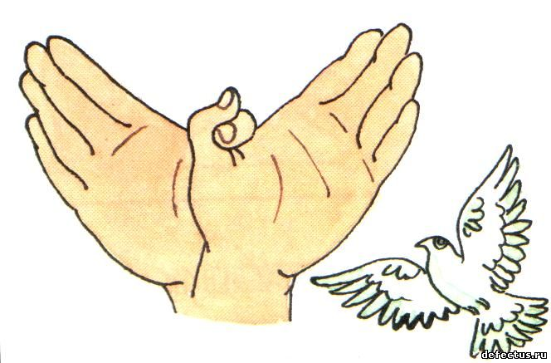
Обнаружив отставания у ребенка, не огорчайтесь, но и не оставляйте всё как есть, надеясь, что со временем ваш ребенок догонит сверстников. Это ошибочная позиция. Ему необходима ваша помощь. Займитесь пальчиковой гимнастикой, играми и упражнениями для развития руки. Обратитесь к специалисту! Вместе мы справимся!
Учитель-логопед МКОУ « ООШ № 14» Усцелемова Е.В.

